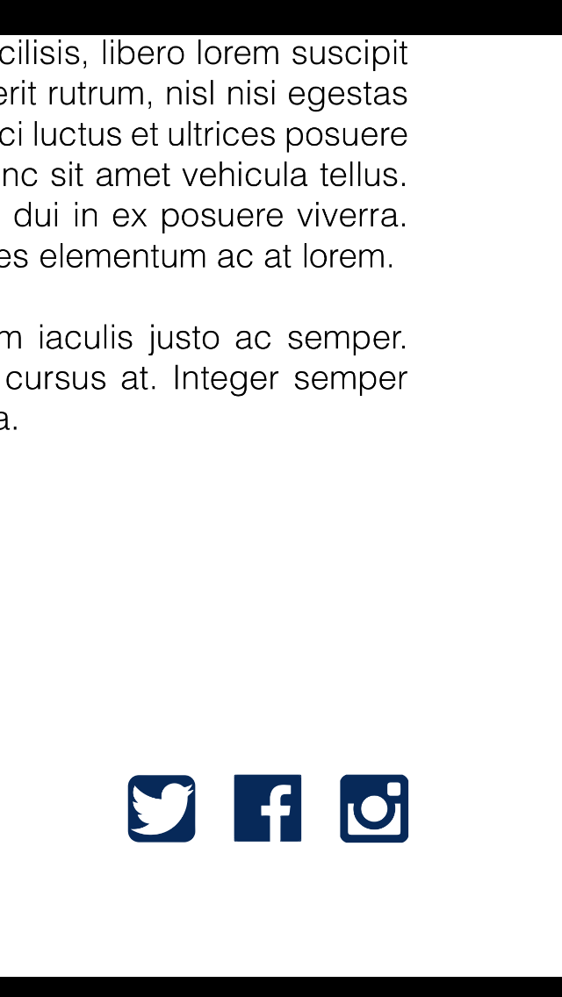

Enquête concernant une agression

Dimanche 16 juillet 2017, Rosemère - Les enquêteurs de la RIPTB tentent actuellement d’éclaircir les circonstances entourant une agression, survenue cette nuit.

Vers 04h00, dans la nuit du 16 juillet 2017, les policiers se sont rendus dans un commerce de Rosemère, suite à un appel logé au 9-1-1, concernant un jeune homme, d’âge adulte qui souffrait de blessures suite à une altercation. La victime s'y serait présentée, en demandant l’aide aux employés du commerce en question.

Sur place, les policiers ont rapidement pris charge de la victime qui fût transportée dans un centre hospitalier de la région pour y recevoir les soins. Bien que les blessures dont il souffre soient sérieuses, le personnel hospitalier ne craint pas pour sa vie.

Un homme est actuellement arrêté et sera rencontré au cours de la journée par les enquêteurs de la Régie de Police, en lien avec cette agression.

Les policiers travaillent actuellement à comprendre les circonstances entourant cet événement.

Si vous avez des informations pertinentes à nous transmettre, veuillez communiquer avec la centrale au 450-435-2421 poste 0.

-30-

COMMUNIQUÉ DE PRESSE

**Pour diffusion immédiate**

**Source:** Régie intermunicipale de police Thérèse-De Blainville

**Renseignement:** Sgt Martin Charron 450-435-2421 Poste 3335